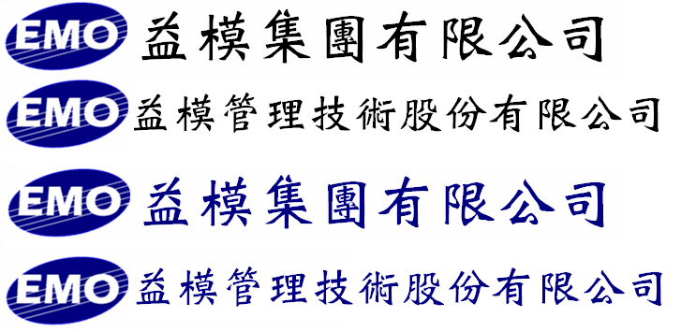
Emo Managment Technologies Inc.

EMOS-MES
系統規格書

程 式 名 稱 :廠區設備監控
程 式 編 號 : ems00007
系 統 版 號 : V00-02

目錄
規格變更歷程 3
程式欄位說明 4
作業流程圖 4
資料表結構 4
資料表關聯圖 5

規格變更歷程

版次 | 日期 | 修改人 | 變更內容
1 | 2016/12/24 | 林君燁 | 規格新增
 | 2017/1/13 | 林君燁 | 機台狀態改成機況

程式欄位說明

廠別:[ ] [ ]
廠區:[ ] [ ]
機台編號
機台名稱
狀態機況
SH-A
雙榮SH100貼合機
使用中

機台編號
機台名稱
狀態機況

機台編號
機台名稱
狀態機況

SH-B
雙榮SH100貼合機
使用中

使用中 停止中維修中保養中作廢 監控項目異常

作業說明：
- 本程式只有查詢的功能。
- 查詢條件為廠別、廠區。可以開窗查詢，分別從廠別或廠區主檔中抓取資料供挑選。
- 將設備主檔中符合「廠別+廠區」查詢條件且資源類別為「M」且狀態為正常的設備資料抓取出來。
- 一個設備顯示在一個格子裏，顯示機台編號、機台名稱、狀態提示訊息，欄位名稱不顯示。
- 依設備狀態顏色對應檔中的顏色設定，當成格子中的底色。
- 提示訊息,CHECK
  - 確認機台狀況
- 顯示機況說明。用機況代號，串連顏色提示設定檔中用途為EMS的提示碼，依該提示碼設定的顏色當成格子中的底色。(用途別:EMS設備)
  - 確認DAQ資料
    - 用機台編號串DAQ資料檔，若最近的一個時間中有異常欄位為Y時(判斷內容未確認)，顯示顏色對應檔中「項目異常」的顏色,，須要再顯示監控項目的異常燈號顏色。。(規格待補) ,依該提示碼設定的顏色當成燈號中的顏色。,如無異常則和格式底色一樣如圖 SH-B
- 在格子上點二下，開啟機台即時監控畫面，並將機台編號帶過去當成查詢條件。
- 本程式每5秒鐘重新查詢一次。
- 格子最右邊顯示設備主檔中的圖片(預設=Y)。
- 提示碼(參考MES規格01-顏色提示設定),目前預設
用途別 | 提示碼 | 提示說明 | 顯示顏色設定 | 備註 | 狀態 | 建立人員 | 建立日期 | 最後修改人員 | 最後修改日期
EMS | 1 | 使用中
EMS | 2 | 停止中
EMS | 3 | 維修中
EMS | 4 | 保養中
EMS | 0 | 作廢
EMS | 5 | 項目異常

作業流程圖
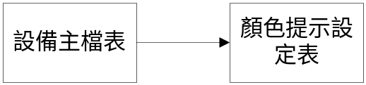

資料表結構

無

資料表關聯圖
設備主檔表INFO_EQUIPMENT
Id | 索引主鍵流水號
Equipment | 設備代號
ResourceClassId | 資源類別
AreaId | 廠區代號
VendorId | 購買廠商
Remark | 備註
Status | 狀態
Usage | 機況

顏色提示設定表INF_NOTICE_COLOR
Id | 索引主鍵流水號
WayId | 用途別Id
Notice | 提示代碼
NoticeDesc | 提示說明
Color | 顏色

